Технології програмування

Лабораторна робота №1

**Списки. Словники. Кортежі**

**Мета роботи**: Використовуючи теоретичне підґрунтя про складні структури даних Списки, Словники Кортежі, та використовуючи існуючий код, доробити програму додавши функціонал, що буде вказано в завданні до лабораторної роботи.

**Завдання до лабораторної роботи**

Реалізувати **відсортований** телефонний довідник студентів групи.

Для виконання задання надано частину готового функціоналу, яка розміщена в одній директорії з завданням до лабораторної роботи та має назву **lab_01.py.**

Частина готового функціоналу реалізує безкінечний цикл запитів до користувача. Типи запитів: додати нового студента, змінити данні про існуючого студента, видалити запис, роздрукувати всю таблицю та вихід із програми. Реалізован функціонал додавання нового запису та видалення існуючого. Всі дії відбуваються з **відсортованим** списком студентів.

Перед виконанням роботи слід ознайомитись з існуючим функціоналом.

Необхідно розширити відомості про студента до 4х полів. На даний час використовується лише два поля (name та phone).

Необхідно переробити існуючий функціонал враховуючи розширення відомості про студента до 4х полів.

Необхідно реалізувати з нуля функціонал зміни інформації про студента враховуючи той факт, що вже існує реалізація додавання нового запису та видалення існуючого. **При зміні інформації про студента список має залишатись відсортованим**.

Текст програми разом зі звітом розмістити в каталозі lab_01. Каталог lab_01 розмістити в каталозі, що використовується для виконання практичних завдань по кожній лекції та має назву **TP-KB-22[1 or 2]-Name-Surname**.

**Хід роботи**

1. Ознайомлення з початковим кодом У наданому коді було реалізовано базовий функціонал додавання та видалення студентів. Дані зберігались у вигляді списку словників із двома полями: name та phone. Код вже містив нескінченний цикл для взаємодії з користувачем.
2. Розширення структури даних Я додав до кожного запису два нових поля: email та group. Тепер кожен запис виглядає наступним чином:



1. Оновлення функції додавання нового студента Я змінив функцію addNewElement, щоб користувач міг вводити всі чотири поля:

* Ім'я студента (name);
* Номер телефону (phone);
* Email студента (email);
* Групу студента (group).

Новий запис автоматично додається у список, зберігаючи його відсортованим за іменами.

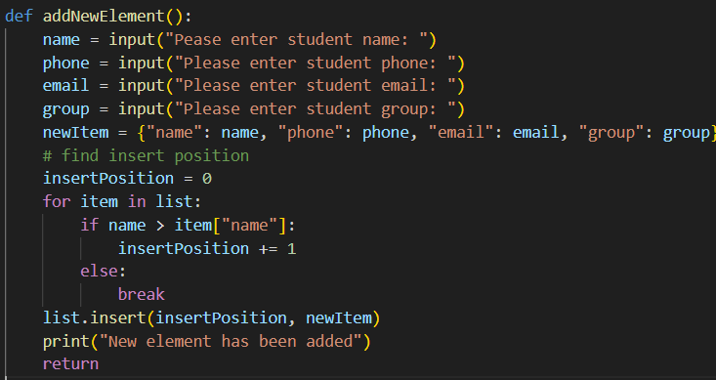

1. Реалізація функції оновлення інформації про студента Я додав нову функцію updateElement. Вона працює наступним чином:

* Користувач вводить ім'я студента, якого хоче змінити;
* Якщо запис знайдено, користувач може оновити будь-яке поле, залишивши інші без змін;
* Після оновлення список автоматично сортується за іменами.

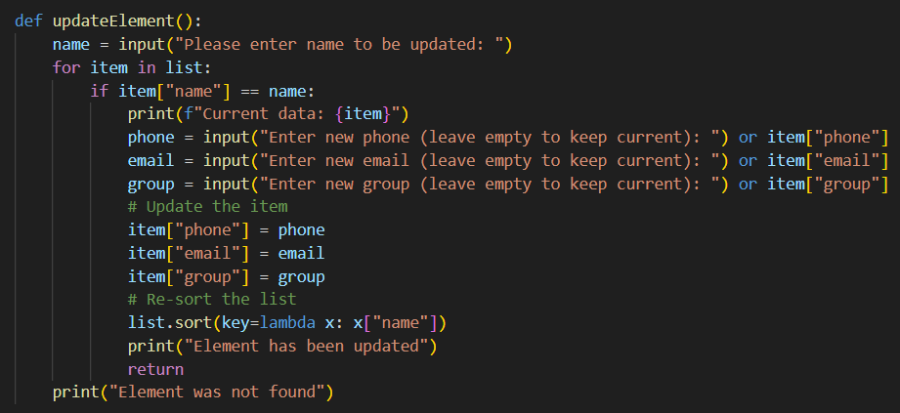

1. Оновлення функції виведення списку Функція printAllList була оновлена для відображення всіх чотирьох полів кожного студента.

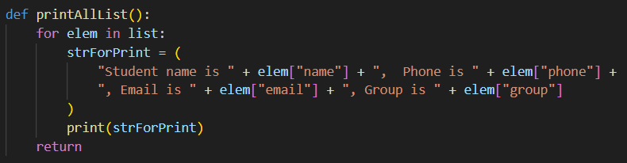

1. Тестування програми Я перевірив усі функції програми:

* Додавання нового запису;

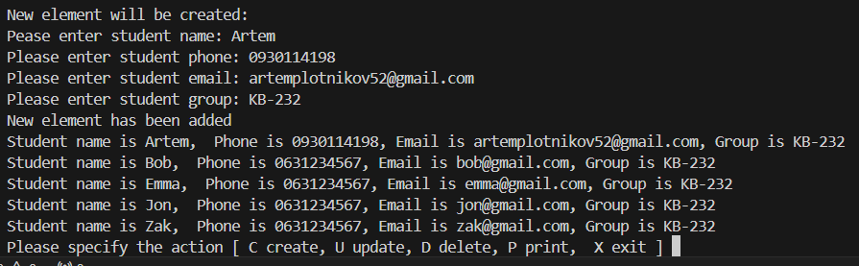

* Видалення запису;

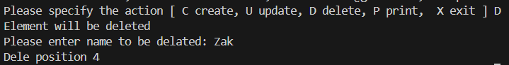

* Оновлення даних студента;

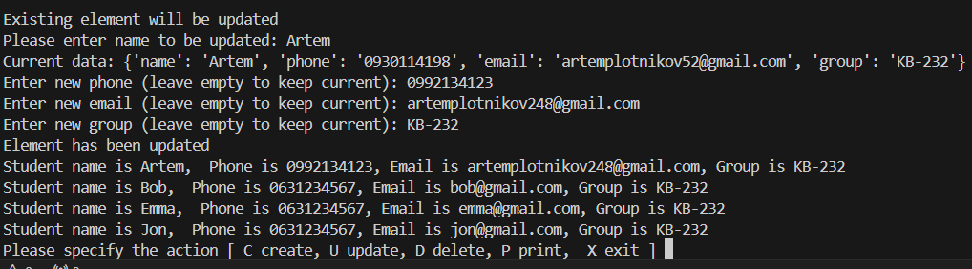

* Виведення списку студентів.

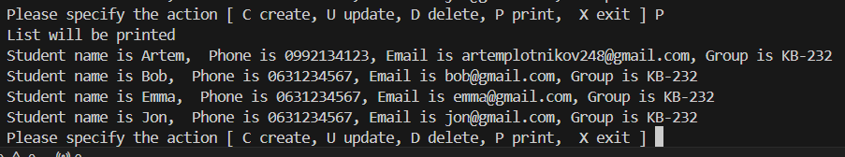

Усі функції працюють коректно, список залишається відсортованим після кожної операції.

**Висновки**

У ході виконання роботи я: розширив структуру даних студентів, додавши поля email та group, оновив функції для роботи з розширеною структурою даних, реалізував функцію оновлення інформації про студента з урахуванням сортування списку, перевірив роботу програми, переконавшись у її коректності.